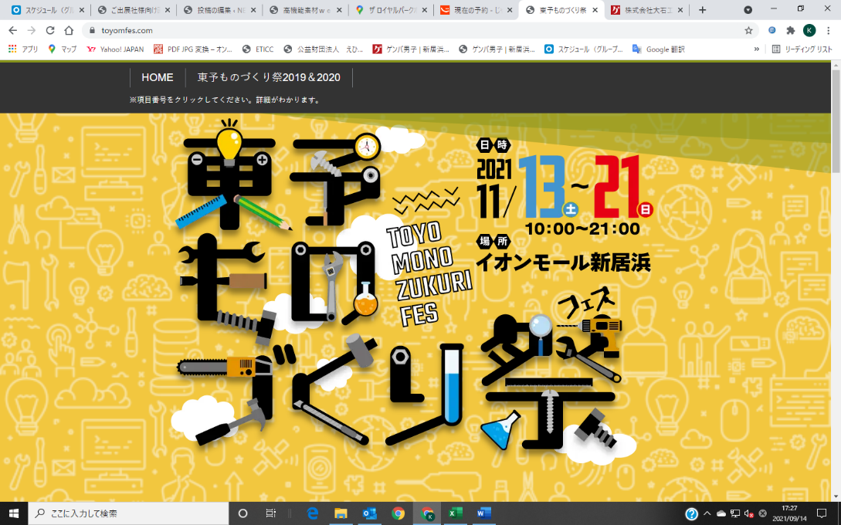未来のゲンバ男子・女子集まれ‼

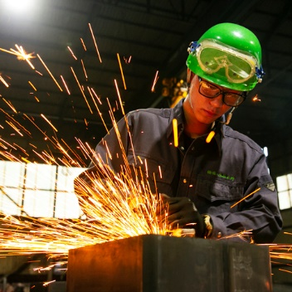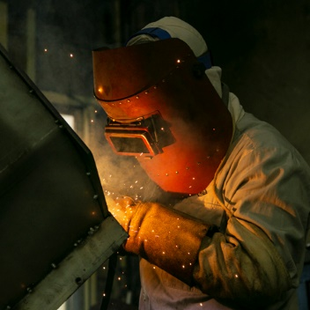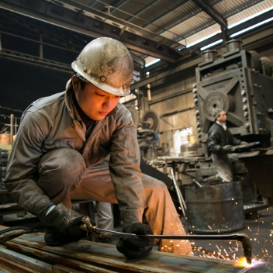

**ゲンバKids大募集‼**

工場見学

ものづくり体験

**東予ものづくり祭2021にて、ゲンバ男子体験をしたい小学生を募集します。登尾鉄工㈱にて工場見学と溶接体験・鍛冶屋体験を行います。**

日時：令和３年11月20日（土）　12：30～15：00

内容：イオンモール新居浜に集合して、大型バスで「登尾鉄工㈱」へ行きます。

　　　溶接グループと鍛冶屋グループに分かれてものづくり体験をします。

対象：小学校3年生～6年生

募集：溶接体験10名（ネームプレートを溶接します）

　　　鍛冶屋体験10名（小刀を作ります）

同伴：保護者1名同伴してください。

申込：裏面の申込書をメールで送る　⇒　[tech2@ticc-ehime.or.jp](mailto:tech2@ticc-ehime.or.jp)

HPから申し込む　⇒　<https://www.toyomfes.com/>

ゲンバ男子について

新居浜市が参画している「ゲンバ男子」は、全国６都市が取り組む、製造業のイメージアップを図るPRプロジェクトです。若い世代の製造業離れ・採用難が叫ばれる中、今現在ものづくり現場でイキイキと働く若者を通して、製造業で働くカッコ良さ、日本経済を縁の下から支える彼ら彼女らの佇まいや心意気をリスペクトし、その魅力を広く発信しています。



愛媛県東予地域におけるベンチャー・中小企業の総合支援窓口

〒792-0060　新居浜市大生院2151-10

TEL 0897-66-1111　FAX 0897-66-1112

HP　http://www.ticc-ehime.or.jp/

**公 益**

**財 団**

**法 人**

**えひめ東予産業創造センター**

**ゲンバKids申込書**

申込日　令和3年　　　月　　　日

|  |  |  |  |  |
| --- | --- | --- | --- | --- |
| 氏　　名 | ふりがな | | 性　　別 | 男　　・　　女 |
|  | |
| 小 学 校 |  | | 学　　年 | 年生 |
| ↓↓どちらか希望する方に〇を入れてください（希望に添えない場合もあります）↓↓ | | | | |
| 溶接体験を希望します | | 鍛冶屋体験を希望します | | |
| 住　　所 | 〒 | | | |
| T　E　L |  | | | |
| メ ー ル |  | | | |
| 同伴保護者 |  | | | |



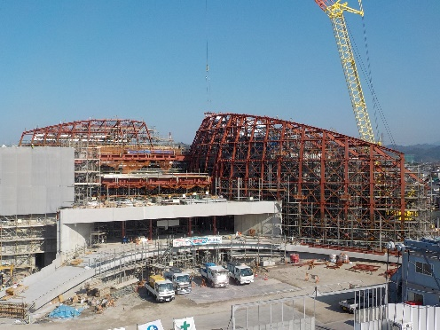工場見学＆体験をする登尾鉄工株式会社は、新居浜のあかがねミュージアムや、松山の坊ちゃんスタジアムなどを手掛けた、大型建造物の骨組みなどを製造する会社です。

一般の人が普段は入ることができない大きな工場では、迫力のある大型天井クレーンが動いていたり、溶接の火花が散っていたり、大きな機械音が響いています。小学生のみなさんが日常生活では

なかなか体験することができない空間に、

探検に行ってみましょう！

